作业一：
1、RNN的输入输出结构、以及初始化参数的含义

无论是输入还是输出，都包含一个特征序列和一个隐藏层状态。
特征序列：
当batch_first=False时：
输入结构：（seq_len， batch_size， input_size） 输出结构：（seq_len， batch_size， hidden_size）
当batch_first=True时：
输入结构：（batch_size， seq_len， input_size） 输出结构：（batch_size， seq_len， hidden_size）
隐藏层状态：
输入结构：（D*num_layers，batch_size，hidden_size）。如果bidirectional=True，D=2，否则D=1
输出结构：（D*num_layers，batch_size，hidden_size）。如果bidirectional=True，D=2，否则D=1

初始化参数的含义：
input_size：输入x拥有的特征的个数。
hidden_size：隐藏状态h拥有的特征的个数。
num_layers：循环层的层数。
nonlinearity：非线性激活层用的函数。可以使用tanh或relu，默认是tanh。
bias：如果是False，每一层就不会使用偏置权重b_ih和b_hh。默认是True。
batch_first：如果是True，那么输入和输出结构为（batch_size，seq_len，feature）。
dropout：如果非0，那么会给除最后一层外的循环层添加一个dropout层。在每一层后的dropout层中，整个序列共用一个mask，同一个维度同时被置0或保留。被置0的概率为dropout。
Bidirectional：如果是True，会使用双向RNN。默认是False。
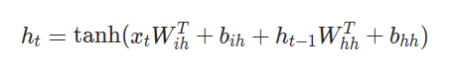
weight_ih[k]：第k层可学习的从输入到隐藏向量的矩阵。k=0时形状是（hidden_size，input_size），其余情况形状是（hidden_size，num_directions*hidden_size）。
weight_hh[k]：第k层可学习的从隐藏向量到隐藏向量的矩阵，形状是（hidden_size，hidden_size）。
bias_ih[k]：第k层可学习的从输入向量到隐藏向量的偏置，形状是（hidden_size）。
bias_hh[k]：第k层可学习的从隐藏向量到隐藏向量的偏置，形状是（hidden_size）。

- LSTM、RNN、GRU对比实验的实验结果

LSTM的参考结果如下：
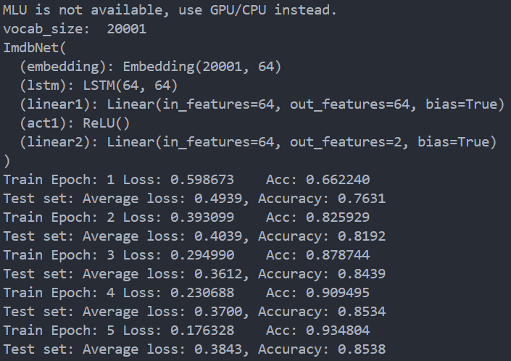

RNN的参考结果如下：
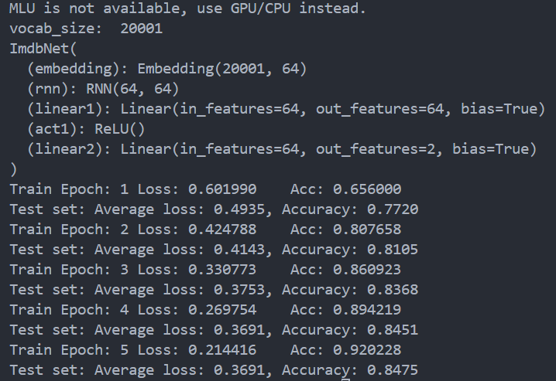

GRU的参考结果如下：
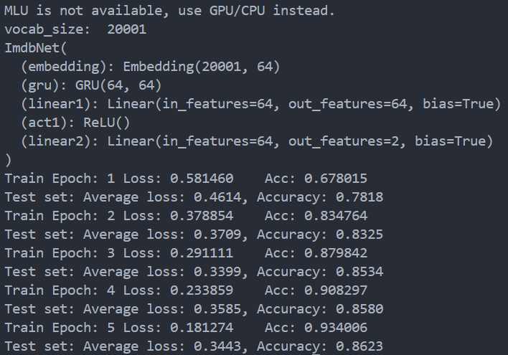

作业二：
初始状态：num_layers=1，epoch=10，loss_func=torch.nn.CrossEntropyLoss(reduction=‘mean’)
1、
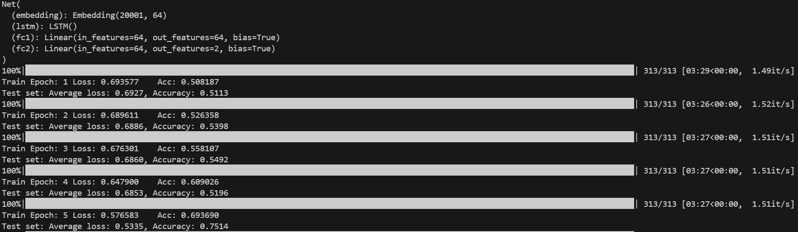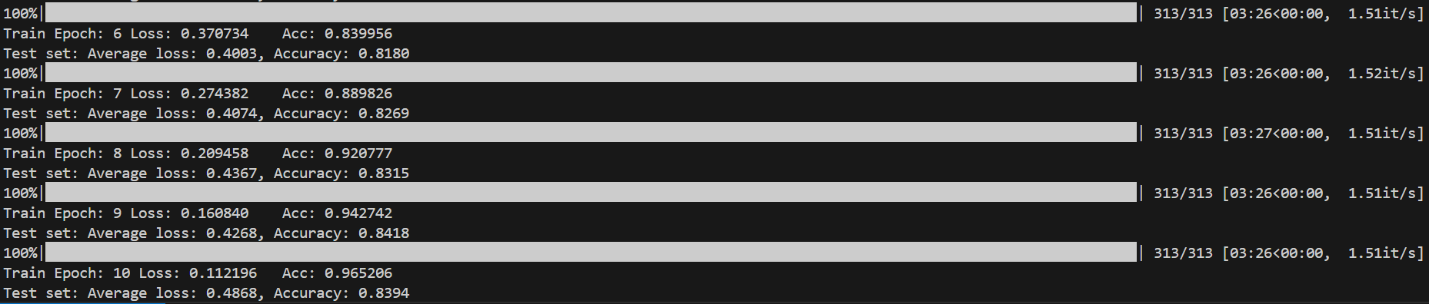
2、
调整epoch=5，其余不变
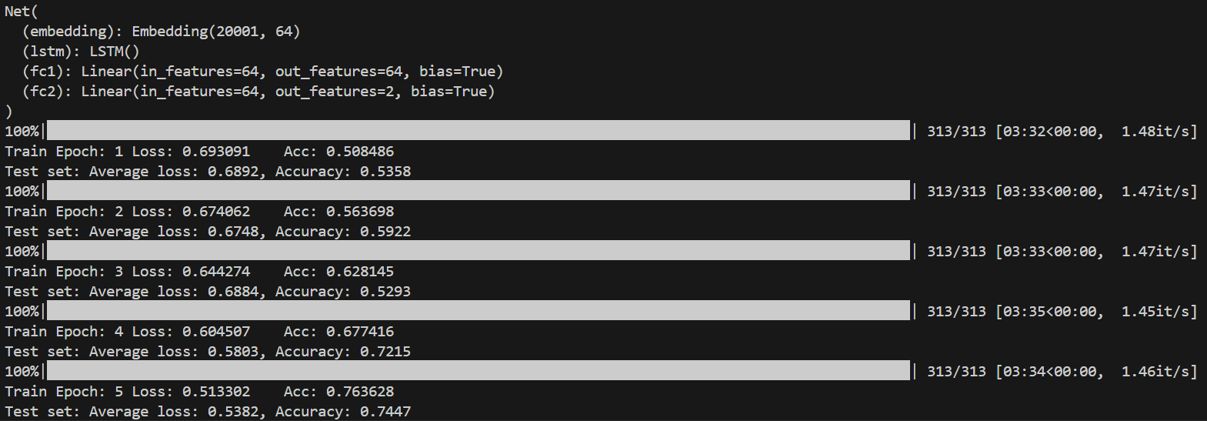
调整num_layers=3，其余不变
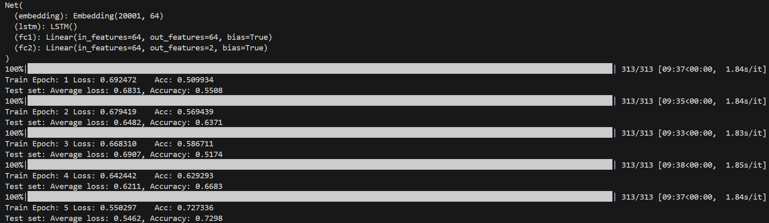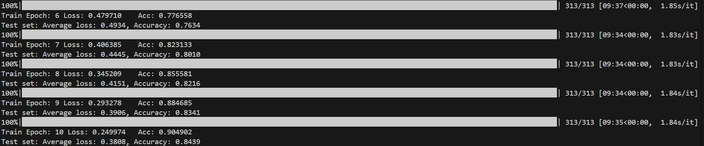
调整loss_func=torch.nn.BCEWithLogitsLoss(reduction=’mean’)，其余不变
